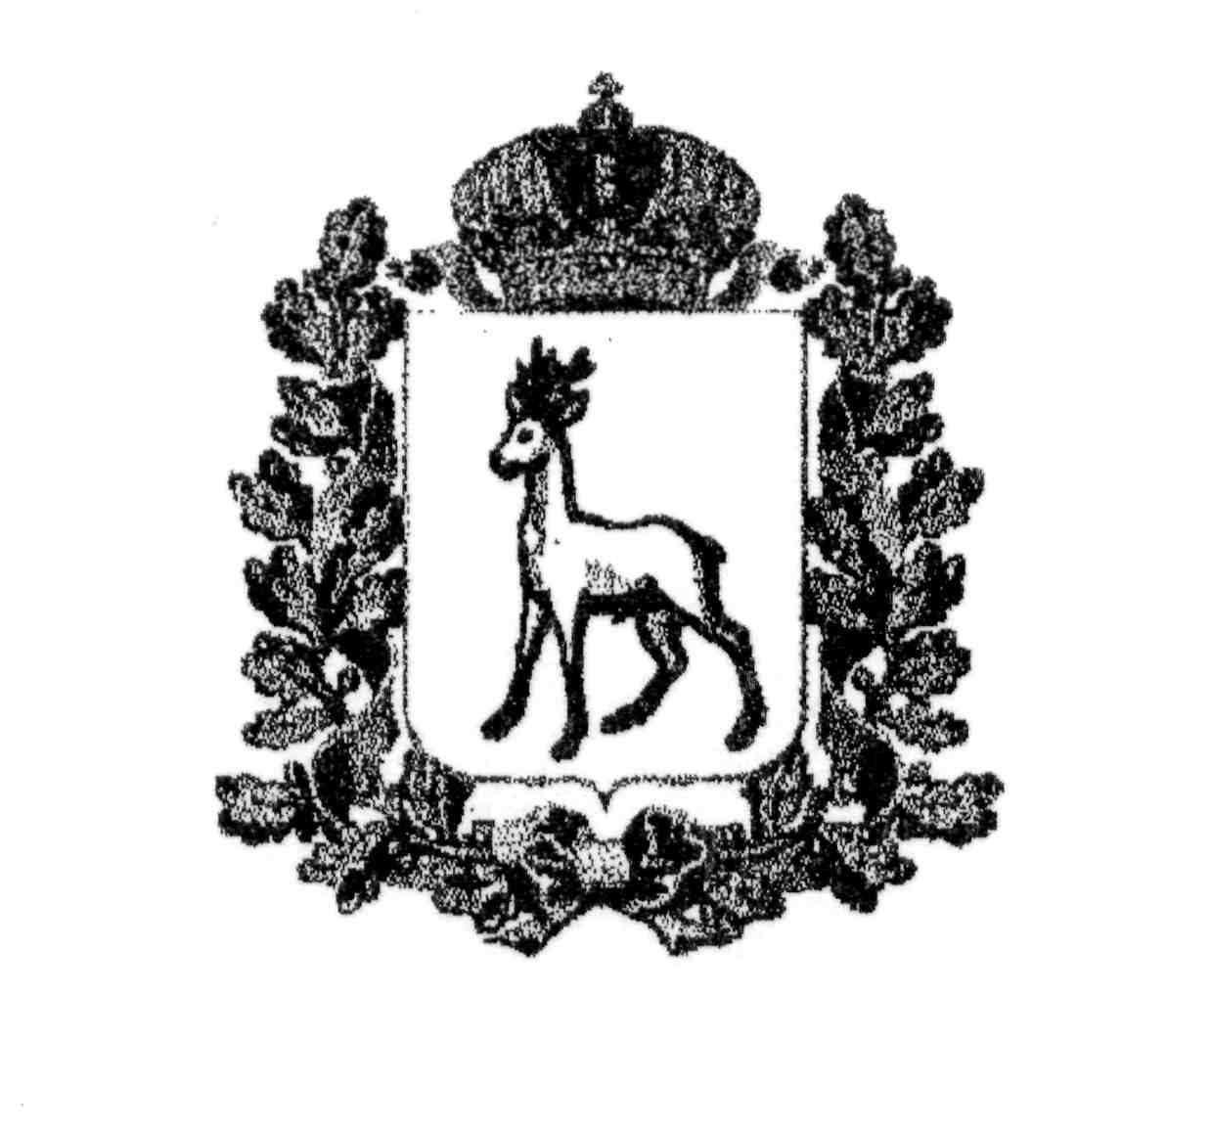
МИНИСТЕРСТВО ОБРАЗОВАНИЯ И НАУКИ
САМАРСКОЙ ОБЛАСТИ

СЕВЕРО-ВОСТОЧНОЕ УПРАВЛЕНИЕ
ПРИКАЗ
от 10 октября 2014 года № 345-од

Об участии в семинаре-тренинге «Диалог культур»

В целях реализации проекта «Поделись своим теплом», направленного на популяризацию в детско-молодежной среде традиций и культур народов Поволжья, а также формирование межэтнической толерантности,
п р и к а з ы в а ю:
- Направить с 13 по 15 октября 2014 года на семинар-тренинг «Диалог культур», проводимый автономной некоммерческой организацией «Консорциум «Международное Партнерство», следующих педагогов образовательных организаций округа:

№ п/п | ФИО | Наименование ОО | должность
1 | Хураськина Светлана Тимофеевна | ГБОУ СОШ с.Большое Микушкино м.р.Исаклинский | Заместитель директора по воспитательной работе
2 | Васильева Надежда Борисовна | ГБОУ СОШ с.Большое Микушкино м.р.Исаклинский | Заместитель директора по учебно-воспитательной работе Маломикушкинского филиала ГБОУ СОШ с.Большое Микушкино
3 | Гусамова Лилия Сазитовна | ГБОУ СОШ с.Камышла м.р.Камышлинский | Заместитель директора по воспитательной работе
4 | Хасаншина Гелюзя Ахметовна | ГБОУ СОШ с.Камышла м.р.Камышлинский | Учитель истории
5 | Реблян Ирина Евгеньевна | ГБОУ ООШ с.Малый Толкай м.р.Похвистневский | Учитель истории и обществознания
6 | Тимошкина Вера Мяликгулыевна | ГБОУ ООШ с.Малый Толкай м.р.Похвистневский | Заместитель директора по воспитательной работе
7 | Гладкова Ирина Владимировна | ГБОУ СОШ с.Подбельск м.р.Похвистневский | Учитель истории и обществознания
8 | Душаева Назира Амантаевна | ГБОУ СОШ с.Подбельск м.р.Похвистневский | Заместитель директора по воспитательной работе
9 | Трондина Нина Васильевна | ГБОУ ООШ с.Красные Ключи м.р.Похвистневский | Директор школы
10 | Малкина Татьяна Николаевна | ГБОУ гимназия № 1 г.о.Похвистнево | Учитель истории и обществознания

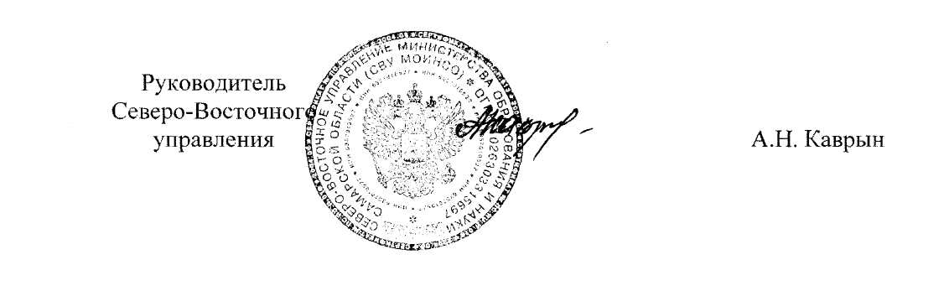

Дуняшина

